Už víme jak spí onkologicky nemocní v ČR
Tisková zpráva
Praha 22.1.2021 Amelie, z.s. realizovala dotazníkové šetření mezi onkologicky nemocnými v ČR a výstupy této sondy mezi téměř 400 lidmi potvrzují, že se v problematice spánku a jeho narušení v zásadě nelišíme od zbytku světa. Informace také naznačují cesty, kde se dá něco zlepšovat. Celkově však výzkum vzbuzuje i mnoho otázek. Mezi nimi například v oblasti služeb pro lidi s problémy se spánkem.
Během léta 2020 proběhl sběr dotazník na téma spánku mezi onkologicky nemocnými. Přestože dotazník nelze zevšeobecňovat, jeho výsledky naznačují, že je situace v zásadě stejná jako v zahraničí a že onkologicky nemocní mají obtíže mnohem častěji než běžná populace. U běžné populace se nespavost dle zahraničních studií projevuje v rozmezí 6 až 30% populace, u onkologicky nemocných to je u 30 až 75%.
Dopady nespavosti se odrážejí v mnoha rovinách, z nichž některé se dají vyjádřit i finančně zátěží pro jedince, zaměstnavatele i zdravotní systém. Jiné mají v dlouhodobém horizontu dopady na zdraví, život, psychiku či kvalitu života. Proč se jí zabývat u onkologicky nemocných je třeba to, že se v důsledku nespavosti narušuje imunita, která je sama o sobě léčbou a nemocí zatížena. Také to, že některé typy onkologické léčby samy o sobě mají dopady na kvalitu i kvantitu spánku např. hormonální léčba či ozařování v oblasti pánve.
Jak vypadá nespavost? Prodloužená doba usínání, časté probouzení v noci, časné ranní probouzení; spánek, který nepřináší zotavení, má vliv na denní aktivity a fyzické projevy. Pokud tyto obtíže trvají déle než měsíc s frekvencí 3x a vícekrát během týdne, jde o klinicky diagnostikovatelnou nespavost.
Co se podařilo dotazníkem zjistit:
- Téměř tři čtvrtiny onkologicky nemocných v léčbě a nebo po ní zažívají obtíže se spánkem.
- U více než poloviny respondentů šlo o obtíže se spánkem středně závažné a velmi závažné.
- Nejčastěji obtíže vnímali lidé ve věkové kategorii 50 až 59 let. Častěji ti, kdo žijí v domácnosti s nezletilým dítětem a ti, kdo měli obtíže se spánkem ještě před diagnózou.
- 70% dotazovaných onkologicky nemocných se na jejich spánek neptal lékař a ze své aktivity o tom více než 49% respondentů s lékařem ani nehovořilo.
- Nejčastější intervencí lékaře je léková forma řešení nespavosti.
Přestože je spánek téma, které by nemělo zůstávat stranou, lidé obecně obtíže s nespavostí podceňují a odkládají hledání řešení - u onkologicky nemocných to není jiné. Na podporu jejich spánku vznikla stránka https://www.amelie-zs/spanek
Pro více informací kontaktujte:
Michaela Čadková Svejkovská
amelie@amelie-zs.cz
tel: 608 458 282

Amelie se již od roku 2006 věnuje psychosociální pomoci onkologicky nemocným a jejich blízkým. Vizí Amelie je, aby rakovina byla vnímána „jen“ jako součást života a své poslání vidí v tom, že pomáhá žít život s rakovinou. Více informací o publikacích a neziskové organizaci Amelie, z.s. lze nalézt na oficiálních webových stránkách www.amelie-zs.cz.
Ilustrační foto:
Freephoto zdroj: pixabay.com
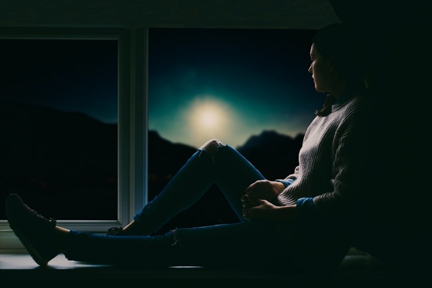https://www.amelie-zs.cz/wp-content/uploads/nespavost_II.jpg
Užitečné odkazy:
Více informací o výzkumu spánku Amelie, z.s.: https://www.amelie-zs.cz/Amelie-spanek
Stránka Amelie ke spánku: https://www.amelie-zs.cz/spanek
PragueOnco příspěvek Kristýny Maulenové, MSc. o výzkumu: https://www.worldmednet.cz/pragueonco/stezejni-novinky-v-onkologickem-vyzkumu/
Spánkem proti rakovině – kvíz https://www.linkos.cz/onkologicka-prevence/zasady-zdraveho-zivotniho-stylu/spanek/spankem-proti-rakovine-kviz-s-vysvetlenim/
Sebediagnostika spánku - https://www.dobry-spanek.cz/sebediagnostika

